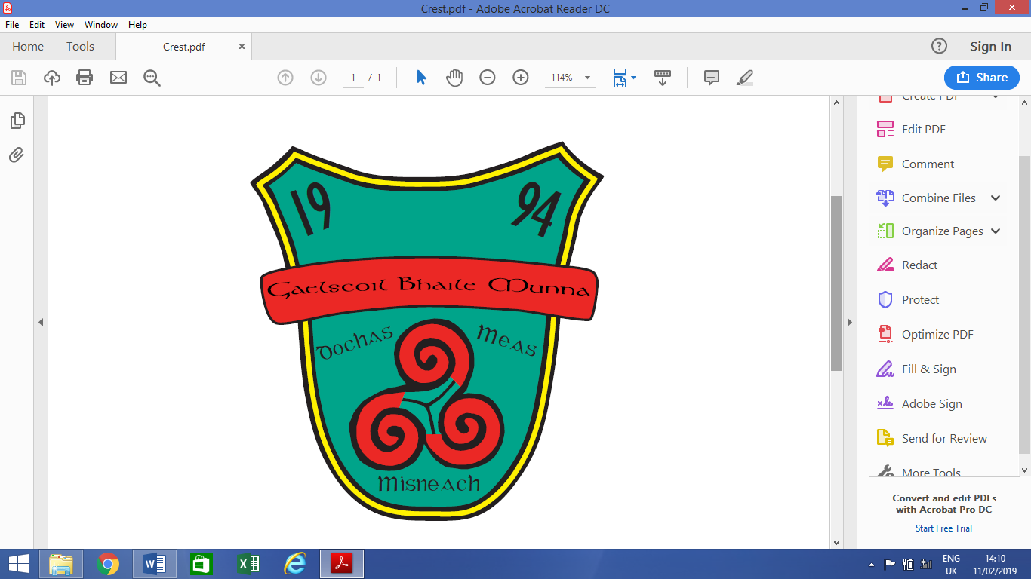

**Polasaí Sláinte agus Slándála**

**Rinne an Bord athbhreithniú ar an bpolasaí seo i mí Meán Fómhair 2024 agus ghlac an Bord leis an dréacht seo i mí Meán Fómhair 2024. Beidh athbhreithniú ar an bpolasaí seo i 2025 nó mar is gá.**

**Ráiteas Ginearálta Polasaí**

Aithníonn Bord Bainistíochta Ghaelscoil Bhaile Munna an tábhacht a bhaineann leis an reachtaíocht a cuireadh i bhfeidhm san Acht um Shlándáil, Sláinte agus Leas ag Obair 1989.

Leagann an Ráiteas Slándála seo amach polasaí slándála Bhoird Bainistíochta, maraon le cuntas ar na bealaí ina gcuirfear an polasaí sin i gcríoch. Is é aidhm an Bhoird Bainistíochta gach dícheall a dhéanamh chun timpeallacht shlán, shlaintiúil a sholáthar dá fhostaithe agus dá dhaltaí uile, agus a dhualgais i leith gach ball den phobal lena mbíonn teagmháil aige a chomhlíonadh.

Éilíonn an polasaí comhoibriú ó gach fostaí.

Tá sé ar intinn ag an Bhord aithbhreithniú a dhéanamh ar an ráiteas seo go minic, i bhfianaise a thathaí féin, i bhfianise athruithe sa reachtaíocht, agus i bhfianise athruithe eile a bhaineann le hábhar.

Déanfaidhan Bord iniúchadh slándála go bliantiúil, agus tabharfar tuairisc don fhoireann. Déanfar measúnú ar thuairiscí breoiteachta nó timpiste chun a chinntiú go gcuirfear i bhfeidhm nósanna imeachta a laghdóidh oiread agus is féidir an bhreoiteacht nó na timpistí sin.

Sínithe: 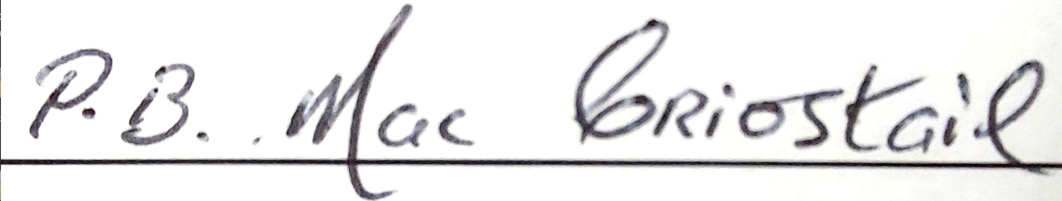

Cathaoirleach an Bhoird Bainistíochta

Meán Fómhair 2024

**Ráiteas Polasaí ar Shlándáil, ar Shláinte agus ar Leas sa Láthair Oibre Bord Bainistíochta Ghaelscoil Bhaile Munna**

Cinnteoidh an Bord Bainistíochta go bhfuil a fhad agus is féidir, slándáil den chaighdeán is airde i bhfeidhm sa scoil, agus go bhfuil ar a laghad forálacha an Achta Um Shlándáil, Sláínte agus Leas ag Obair i bhfeidhm.

Is mian leis an Bhord Bainistíochta a chinntiú an oiread agus is féidir:

a) go bhfuil dearadh, soláthar agus cothabháil gach áite i staid atá slán gan aon chontúirt do shláínte.

b) go bhfuil dearadh, soláthar agus cothabháíl bealaí isteach agus amach ón scoil i staid atá slán gan baol do shláínte.

c) go bhfuil dea-dearadh, soláthar agus cothabháil ar fhearas agus ar innealra.

d) go ndéantar nósanna oibre a phleanáil, a eagrú agus a chur i gcríoch ar bhealaí atá sábháílte, i dtreo is nach bhfuil aon bhaol iontu do shláínte.

e) go gcuirfear oiliúint i dteicnící cearta ardaithe daltaí ar fail don fhoireann maraon le hoiliúint maidir le plé le hiompar dúshlánach ins na daltaí.

f) go soláthrófar pé eolas, oiliúint, traenáil, agus maoirseoireacht atáriachtanach chun slándáil agus sláinte ag obair a chinntiú do na fostaithe.

g) go soláthrófar éadaí cosanta oiriúnach faoi mar is gá chun sláinte agus slandáil fostuithe a chinntiú.

h) go ndéanfar cleachtadh agus athchleachtadh mar is cuí at phleananna sásúla chun plé le héigeandáil, m.sh. druil dóiteáin, plé le gortaithe & rl.

i) slándáil agus cosaint ar bhaol sláínte maidir le húsáid aon fhearais nó aon substainte.

j) soláthar agus cothabháil áiseanna agus socruithe maidir le leas fostuithe ag obair.

k) soláthar, de réir mar is gá, seirbhísí daoine oilte chun sláínte agus slándáíl na foirne oibre a chinntiú.

l) aithbhreithniú rialta ar an ráiteas slándála.

m) go leagfar síos próiseas trína rachfar i gcomhairle maidir le sláinte agus le slándáil a roghnú as an fhoireann teagaisc.

n) go leagfar síos socruithe chun ionadaí fostaithe maidir le sláínte agus le slándáil a roghnú as an bhfoireann teagaisc.

Aithníonn an Bord Bainistíochta go gclúdaíonn a dhualgaisí reachtúla faoin reachtaíocht a chuid fostaithe, daltaí na scoile, agus aon duine a bhfuil gnó dlisteanach leis an scoil aige/aici, agus an pobal.

Cinnteoidh an Bord go gcuirfear i bhfiedhm forálacha an Achta um Shlándáil, Sláínte agus Leas ag Obair 1989.

Féadfar Coiste Slándála a bhunú chun maoirseoireacht a dhéanamh ar fheidhmiú pholasaithe Slándála agus Sláinte agus ar fhorálacha an Achta 1989.

**Dualgais Fostuithe**

Is é dualgas gach aon fhostaí an fhad is atá sé/sí ag obair:

a) cúam ciallmhar a dhéanamh dá s(h)lándáil, dá s(h)láínte agus dá leas féin, agus d’aon duine eile a mbeeadh tionchar ag gníomh nó ag faillí an fhostaí air/uirthi le linn a t(h)réimhse oibre.

b) comhoibriú lena f(h)ostóir agus le duine ar bith eile ar bhealadh a chuirfidh ar chumas an fhostóra nó an duine eile sin forálacha na reachtaíochta cuí a chomhlíonadh.

c) fiesteas cosanta, fearas, áíseanna nó aon rud eile a soláthraitear (don bhfostaí sin amháin nó don fhoireann le chéile) a úsáid ar bhealach a chintíonn sláínte agus slándáil an fhostaí sin agus duine ar bith eile.

d) aon loch tar an láthair oibre, nó ar aon fhearas, nó ar aon inneallra, nó ar aon nós imeachta a chur in iúl don Bhord Bainistíochta a luaithe is a thugtar faoi deara é.

Ní chuirfidh aon duine isteach le míchúram nó d’aon ghnó ar aon fhearas, ar aon fheisteas cosanta, nó ar aon earra eile a sholáthraíonn an Bord chun críche forálacha reachtaíochta sláinte/slándála a chomhlíonadh.

Cinnteoidh fostuithe, trí úsáid a bhaint as an bhfearas agus as na háiseanna a sholáthraitear, go gcuirfear obair i gcríoch ar na bealaí is cúramaí agus is sláine is féidir.

**Eolas agus Comhairle**

Is é polasaí Bhord bainistíochta Ghaelscoil Bhaile Munna:

Dul i gcomhairle leis an bhfoireann nuair atá Ráiteas Slándála agus Foirmeacha Smachta Guaise á n-ullmhú.

Cóip den Ráiteas Slándála a thabhairt do gach ball foirne atá agus a bheidh sa scoil.

Go gcuirfear aon eolas breise, nó aon treoracha maidir le Slándáil, Sláinte agus Leas ag Obair nach bhfuil sa ráiteas se oar fáil d’fhostuithe faoi mar a thagann sé ar láimh go dtí an Bord.

Go mbeidh an Ráíteas Slándála seo seo ina chuid dhílis d’aon traenáil agus d’aon phlean forbartha foirne sa todhchaí.

**Guaiseanna**

Cuirfidh an Bord Bainistíochta agus an fhoireann liosta guaiseanna le chéile. Beifear in ann cuid de na guaiseanna a chur sa cheart, ach beidh cuid eile acu nach bhfuil aon leigheas orthu.

Guaiseanna gur féidir iad a leigheas, déanfar sin a luaithe agus is féidir faoi mar atá leagtha síos sa ráiteas.

Liostáilfear go soiléir iad siúd nach bhfuil aon leigheas orthu, agus leagfar síos ploasaí agus nósanna chun an baol a bhaineann leo a mhaolú an oiread agus is féidir.

Déanfaidh ab Bord bainistíochta i gcomhar leis an fhoireann monatóireacht rialta ar leigheas guaiseanna.

**Guaiseanna Faoi Leith**

Is é polasaí an Bhoird Bainistíochta go:

Soláthrófar go leor múchtóirí tine a phléifidh le tine d’aon chineál.

Go ndéantar seirbhísiú rialta ar fhearas tine.

Go ndéantar druil tine ar a laghad uair sa bhliain.

Go dtugtar oiliúint mar is cuí in úsáíd múchtóirí tine de chineálacha éagsúla.

Go bhfuil comharthaí ann a chuireann in iúl go soiléir do chuairteoirí cá bhfuil bealaí amach.

Go múchtar nó go ndíphlochóidtear fearas leictreach lasmuigh d’uaireanta oibre nó nuiar a bheidh seomraí folamh ar feadh tréimhse fada.

Go dtuigeann gach aon duine go bhfuil láthair tionóil éigeandála taobh amuigh den scoil ag an ngeata.

Má tá ball foirne ar bit hag fágáil an fhoirgnimh le linn uaireanta scoile, go gcuireann sé/sí an méid sin in iúl don phríomhoide nó don leasphríomhoide.

Go bhfuil bealaí éalaithe marcáilte go soiléir.

Nach gcoimeádtar buidéil gáis i stór sa bhfoirgneamh.

Go bhfuil an scoil agus fearas na scoile seiceálta mar is cuí ag oifigeach tine, agus go bhfuil a chuid treaoracha curtha i bhfeidhm.

**Guaiseanna Buana**

1. Innealra, fearas cistine, fearas leictreach agus inneal gearrtha féir.

Is é polasaí Boird Bainistíochta Ghaelscoil Bhaile Munna nach mbainfidh ach duine atá iniúil ar an obair úsáid as fearas mar atá luaithe thuas. Déanfar iniúchadh rialta slándála ar an bhfearas agus ar an innealra.

2. Ábhar Ceimiceach.

Is é polasaí Boird Bainistíochta Ghaelscoil Bhaile Munna go gcoimeádfar aon ábhar ceimiceach, gallúnach, ábhar glantacháin eile i gcófra a bhfuil nó i mboscaí a bhfuil lipéadaí soiléire orthu ag míniú an ábhair sa bhosca agus rialacha a úsáidte. Coimeádfar ábhar den chineál sin faoi ghlas i stór na nglantóirí. Déanfar soláthar ar cibé fearas cosanta is gá chun ábhar den chineál sin a úsáid.

3. Drugaí agus Leigheas.

Is é polasaí Boird Bainistíochta Ghaelscoil Bhaile Munna go gcoimeádfar gach cóir leighis san oifig.

Is é polasaí Boird Bainistíochta Ghaelscoil Bhaile Munna nach ndéanfar pian nó piñata daltaí a laghdú le cóir leighis. Má bhíonn aon ball foirne burtha faoi pháiste, déanfar teagmháil le tuismitheoir/caomhnóir am pháiste, nó le dochtúir.

Iarrfar ar gach teaghlach foirm éigeandála a líonadh a thugann eolas don scoil conas teach tar thuismitheoir/caomhnóir an pháiste más gá sin.

Sa chás go mbíonn páiste tinn agus go dteipeann ar fhoireann na scoile teach tar an tuismitheoir/caomhnóir faoi mar atá ar an bhfoirm éigeandála, is é polasaí an Boird Bainistíochta go ndéanfaidh foireann teagaisc na scoile pé socrú a mhothaíonn siad a bheith riachtanach chun sláinte an pháiste a chosaint, i.e. é/í a thabhairt chuig an dochtúir nó ospidéal, nó pé socrú eile a mhothaíonn an fhoireann a bheith riachtanach.

Sa chás go bhfuil cóir leighis á thógáil ag páiste, is ceadmhach do bhall foirne an chóir leighis sin a thabhairt don pháiste má oireann an tuismitheoir sin, ar choinníoll go dtugann an tuismitheoir treoracha beachta i scribhinn mar atá leagtha síos sa pholsaí Leighis.

Má bhíonn aon easaontas idir treoracha an tuismitheora agus aon treoracha a bheidh scríofa ar an mbuidéal nó ar an mbosca ina bhfuil an chóir leighis, ní thabharfaidh an múinteoir nó aon bhall foirne eile an leighis don pháiste, agus cuirfear sin in iúl don tuismitheoir.

**Slándáil**

Iarrtar ar pháistí rialacha na scoile agus ordaithe múínteoirí maidir lena slándáil a chomhlíonadh go beacht agus go tapaidh. Muna dhéanann siad é seo tagann an polasaí smachta i bhfeidhm agus leanann an scoil na cníollacha atá leagatha síos ansin ar son slándáil agus sláinte na páistí uilig sa scoil. Leanann an scoil rialacha an Roinn Oideachas agus Eolaíochta agus moltaí an NEWB maidir le seo. (c/f Polasaí Smachta na scoile).

Níl cead ag aon pháiste talamh na scoile a fhágáil muna dtagann tuismitheoir/caomhnóir ag triall air/uirthi.

Ní mór do gach páiste cúram a dhéanamh dá shlándáil féin agus do shlándáil páistí eile.

**Céadchabhair**

Is é polasaí Boird Bhainistíochta Ghaelscoil Bhaile Munna:

Go ndéantar traenáil ar bhall foirne le garchabhair a chur ar fáil don fhoireann agus daltaí sna hard ranganna

Cuirfear fograí in aird san oifig ag sonrú:

* + Socruithe le haghaidh garchabhair
  + Suíomh na mboscaí garchabharacha
  + Nósanna ineachta glaoch ar otharchairr & rl
  + Uimhreacha gutháin do dhochtúir áitiúil, na gardaí, oispidéal

Beidh dhá bhosca céadhchabhrach, agus iad líonta go cuí.Caithfear láimhíní aonsealacha a úsáid i gcónaí agus garchabhair á thabhairt

Tabharfaidh aon mhúinteoir a bheidh ag tabhairt páistí ar thuras spóirt ceann de na boscaí seo in éineacht leis/léi.

Beidh uisce té agus gallúnach ar fáil i gcónaí.

Lean an Polasaí Covid maidir le aon chás Covid-19 sa scoil

**Slí isteach ar scoil**

Beidh sé de dhualgas ar éinne a bhuaileann isteach sa scoil, iad fein a chur in aithne don Phríomhoide nó don rúnaí sula scaoiltear isteach iad. ( Nósanna imeachta Covid sa scoil faoi lathair, glaoigh ar an oifig. Níl cead ar láthair na scoile)

Beidh ar aon chonraitheoir iad féin a chur in aithne go pearsanta don phríomhoide sula dtosaíonn said ar aon obair ar an láthair agus go taispeáinfear cóip de ráiteas sábháilteachta na scoile dóibh agus aontóidh sé lena fhorlálacha.

Ní chruthóidh an conraitheoir agus a fhoireann oibre aon ghuais, sealadach nó buan, gan a insint don phríomhoide nó dá iondaí roghnaithe, agus cuirfear comhartha in aired ag tabhairt rabhadh maidir leis na nguais nó cosaint oiríúnach eile.

**Páistí a bhailiú**

Caithfidh gach tuismitheoir/ feighlí géilleadh do chomharthaí ar thailte na scoile, ar mhaithe le sábháilteacht**.**Níl cead ag tuismitheoirí carr a thiomáint thríd geata an champas scoile ar maidin nó ag am dul abhaile. Fágtar na carranna taobh amuigh den rampa.

Comhairítear dóibh siúd atá páirceáilte lasmuigh de thailte na scoile páistí a thionlacan go dtí agus ó fhoirgneamh na scoile

**Athbhreithniú ar an Ráiteas Sábháilteachta**

Déanfaidh Bord Bainistíochta Gaelscoil Bhaile Munna athbhreithniú ar an Ráiteas Sábháilteachta seo go rialta dé réir thaithí agus riachtanais Acht Sláinte agus Sábháilteachta agus an tÚdarás Sláinte agus Sábhailteachta.

Sínithe: 

Cathaoirleach an Bhoird Bainistíochta

Meán Fómhair 2024